成都市泡桐树小学（天府校区）
学生机房集成方案

- 方案说明
本次机房含学生端50台电脑，教师机1台。按照成都市中小学网络教室建设规范进行布线安装，参照建筑智能化规范。采超五类双绞线布线，交换机采用全千兆接口。
操作系统安装为WIN10，为学生机安装常用软件，教学管理软件等。配置网络同传系统并培训老师。
- 价格清单
序号 | 名称 | 规格 | 单位 | 数量 | 单价 | 金额
1 | 静电地板 | 金腾龙 全钢制抗静电地板，规格：600*600mm*35mm； | 平方 | 68 | 240 | 16,320.00
2 | 交换机 | H3C 5024 24口千兆交换机 | 台 | 3 | 980 | 2,940.00
3 | 机柜 | 欣联 1.2M标准机柜，豪华型 | 台 | 1 | 980 | 980.00
4 | 多媒体教学软件系统 | 极域标准型网络教室软件60用户，包含加密狗壹只 | 套 | 1 | 2200 | 2,200.00
5 | 插座 | 电源面板 5孔公牛 | 只 | 51 | 25 | 1,275.00
6 | 接线板 | 公牛4个三孔 | 个 | 25 | 45 | 1,125.00
7 | 网线 | 大唐电信 超五类 | 箱 | 4 | 550 | 2,200.00
8 | 理线架 | 大唐电信 | 套 | 3 | 95 | 285.00
9 | RI45水晶头 | 大唐电信 | 盒 | 2 | 120 | 240.00
10 | 材料费用 | 按《成都市中小学网络教室建设、验收规范实施细则》实施，含6组电源线、8组空开、线槽、线管、底盒、卡子、接头、膨胀、胶布及人工等 | 点 | 51 | 220 | 11,220.00
11 | 杂项 | 原有地板拆、搬运、丢弃 | 项 | 1 | 1500 | 1,500.00
12 | 系统集成 | 安装调试 | 项 | 1 | 2500 | 2,500.00
13 | 小计=以上之合 |  |  |  |  | 42,785.00
强、弱电布线施工图见下页。
网络、强电布线图：

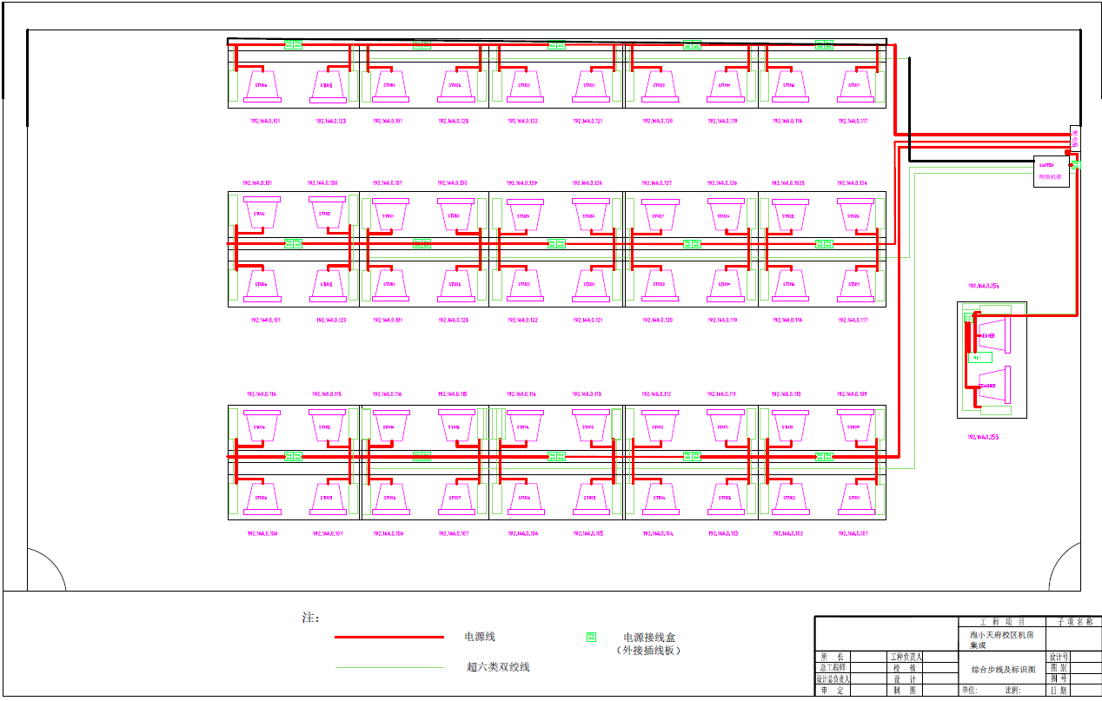

编制： 部门审核： 财务审核： 审批：
成都市泡桐树小学（天府校区）
2020年9月7日

